- Objetivo

Definir las actividades a desarrollar por parte de los servidores, servidoras y contratistas de la Secretaría Distrital de Integración Social (SDIS) para orientar, informar y referenciar a las personas según su solicitud y necesidades identificadas en el marco de las atenciones brindadas en los servicios sociales de la entidad.

- Glosario

- Diálogo Social Territorial informativo: Es un escenario de interacción entre actores comunitarios, públicos y privados, basados en el derecho a la información, el fomento de la comunicación, el intercambio de conocimiento, el bienestar colectivo, la garantía de derechos y la identificación de población potencial beneficiaria, con el objetivo de trasmitir información de uno o varios servicios sociales; puede complementarse con referenciaciones caracterización.

- Directorio de actores para la referenciación: es un documento electrónico en el cual se consignan los datos de contacto de los actores presentes en el territorio. Se convierte en un documento de actualización y consulta permanente para realizar de manera eficiente la referenciación.

- Información: “conjunto organizado de datos contenido en cualquier documento que los sujetos obligados generen, obtengan, adquieran, transformen o controlen”, constituye un proceso de conocimiento de un sujeto o colectivo sobre un objeto o una realidad específica y puede presentarse y transmitirse de manera verbal, escrita o audiovisual.

- Herramienta de Abordaje Territorial Integral (HATI): es una herramienta virtual que promueve y facilita la gestión del conocimiento en los servidores de la entidad en temas de identificación y caracterización. Está desarrollada bajo la app SharePoint (Microsoft), dentro de un entorno compartido, que permite acceder desde cualquier dispositivo electrónico con conexión a internet, elaborada como una herramienta colaborativa, en la propuesta de una wiki.

- Orientación: proceso permanente, sistemático e intencional de comunicación, tendiente a desarrollar la capacidad de decisión de las personas para que, basándose en la información recibida, sean capaces de identificar, elegir y reconducir las alternativas que se les han ofrecido de acuerdo con su necesidad.

- Portafolio de servicios: instrumento de comunicación con el que cuenta la SDIS para dar a conocer e informar a toda la ciudadanía la oferta de servicios, estrategias, modalidades y beneficios creados y transformados para atender y mitigar condiciones de vulnerabilidad, el fomento de capacidades y la ampliación de oportunidades. Orienta a las y los habitantes de Bogotá, hacía los cuales va dirigido el servicio, las acciones que desarrolla y los beneficios que presta. Puede ser consultado de manera impresa o digital a través de los canales de comunicación de la Entidad. www.sdis.gov.co. -portafolio de servicios.

- Referenciación: Es el direccionamiento formal que hace la servidora pública o el servidor público del caso de una ciudadana o un ciudadano a una dependencia, servicio social, unidad operativa, u otra institución pública o privada, en el marco de una situación o varias en particular y de unas necesidades plenamente identificadas que requieren ser atendidas.

- Servicio social: conjunto de acciones integradas que buscan atender las necesidades sociales identificadas en las personas, familias y comunidades que habitan en la ciudad de Bogotá, en el marco de la protección social, el Sistema Distrital de Cuidado y la integración territorial, poblacional y diferencial, con el fin de aportar progresivamente a la superación de condiciones de vulnerabilidad, ampliación de capacidades, generación de oportunidades y acciones de corresponsabilidad.

- Solicitud de servicio: requerimiento presentado por un ciudadano demandando el acceso a un servicio o apoyo social de la entidad.

- Condiciones generales

- Este procedimiento es de aplicación general para todos los servidores, servidoras y contratistas de la Secretaría Distrital de Integración Social (SDIS) que realicen atención directa a las personas que soliciten o requieran información sobre la oferta de servicios sociales de la entidad.

- Los servidores, servidoras y contratistas de la Secretaría Distrital de Integración Social (SDIS) que realicen atención directa en el marco de los servicios sociales de la entidad, cada vez que se cuente con información actualizada sobre la oferta de servicios de otras entidades o actores públicos, privados o de cooperación, con los que se haya generado articulación con la SDIS, deben diligenciar el formato Hoja de vida de actores para la referenciación (FOR-PSS-105) y el Directorio de Actores de la Herramienta de Abordaje Territorial Integral (HATI), informando cada actualización a los Coordinadores o líderes de servicios, modalidades y estrategias de la Secretaría Distrital de Integración Social (SDIS).

- Este procedimiento aplica también para las personas orientadas y referenciadas por las Enlaces de las SDIS en los Centros de Encuentro para la Paz y la Integración Local.

- La persona puede solicitar o requerir algún tipo de información, ya sea en las unidades operativas de alguno de los servicios sociales de la SDIS, o en los abordajes territoriales realizados en el marco de los proyectos de inversión, o en los centros o puntos donde se encuentre personal de la SDIS brindando atención a la ciudadanía.

- El procedimiento se opera en dos etapas. En la primera se escucha a la persona o a las personas, de manera individual o grupal, con el fin de brindar orientación e información sobre la oferta de servicios sociales de la SDIS, sus rutas de acceso, así como también, sobre las generalidades de la oferta institucional de otras entidades públicas, privadas y de cooperación. En la segunda, se identifican las necesidades individuales en términos de acceso a servicios sociales, en la cual se hace necesario realizar referenciación a las Subdirecciones Locales de la SDIS, los puntos de atención de los servicios de la SDIS o de entidades públicas, privadas y de cooperación.

- Para realizar la orientación e información es necesario que los servidores, servidoras y contratistas de la SDIS, conozcan el portafolio de servicios de la entidad que se encuentra en la página web de la Secretaría, así como las generalidades sobre el acceso a servicios de otras entidades públicas, privadas y de cooperación presentes en el Directorio de Actores de la Herramienta de Abordaje Territorial Integral (HATI).

- Sobre el Directorio de Actores de la Herramienta de Abordaje Territorial Integral (HATI), su consulta e ingreso se hace a través del correo institucional a la aplicación Share Point, en el cual se ubica HATI e ingresa a través de Ruta Articulación-RAR al directorio de Actores.

- Para realizar la referenciación, se deben identificar las posibles necesidades de acceso a servicios sociales tanto del solicitante, como de los integrantes de su núcleo familiar, teniendo en cuenta la oferta disponible.

- Descripción de actividades

Actividades de atención para la aplicación general del procedimiento
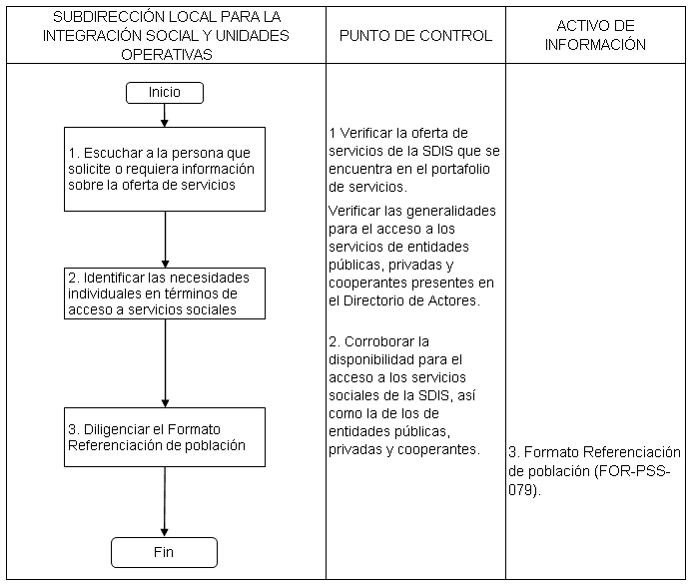
Actividades para la aplicación del procedimiento en el Servicio de Respuesta Social y en el Servicio para la Integración y los Derechos del Migrante, Refugiado y Retornado

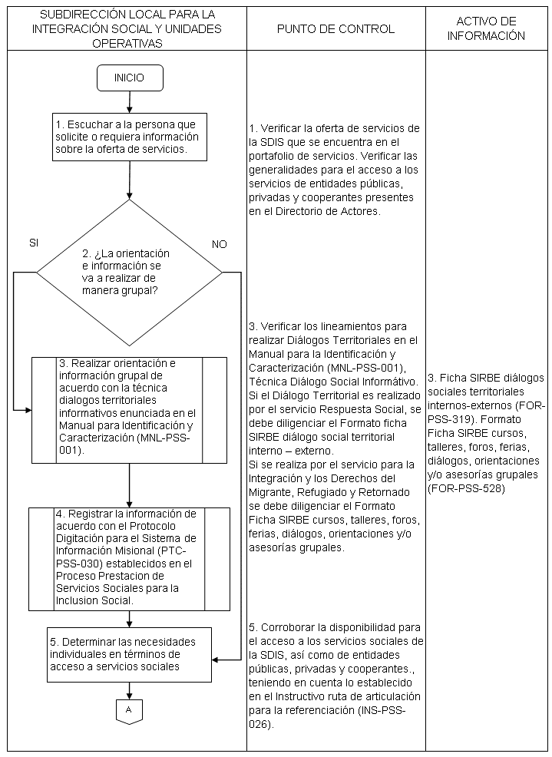
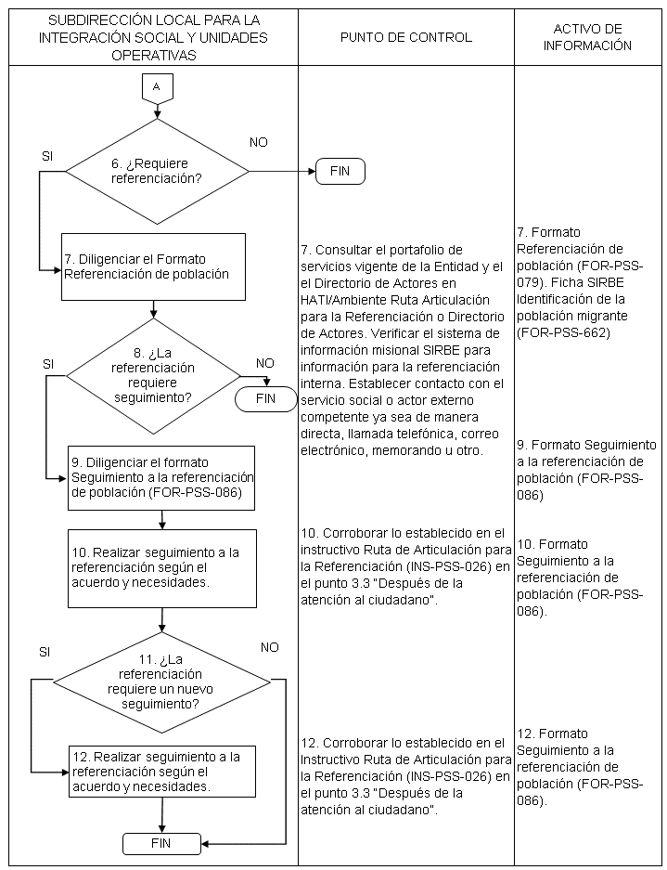

Actividades para la aplicación del procedimiento en los Centros de Encuentro para la Paz y la Integración Local de Víctimas del Conflicto Armado Interno

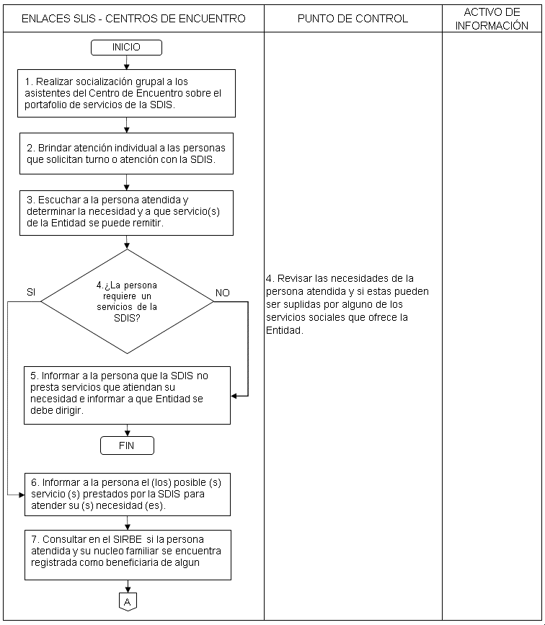

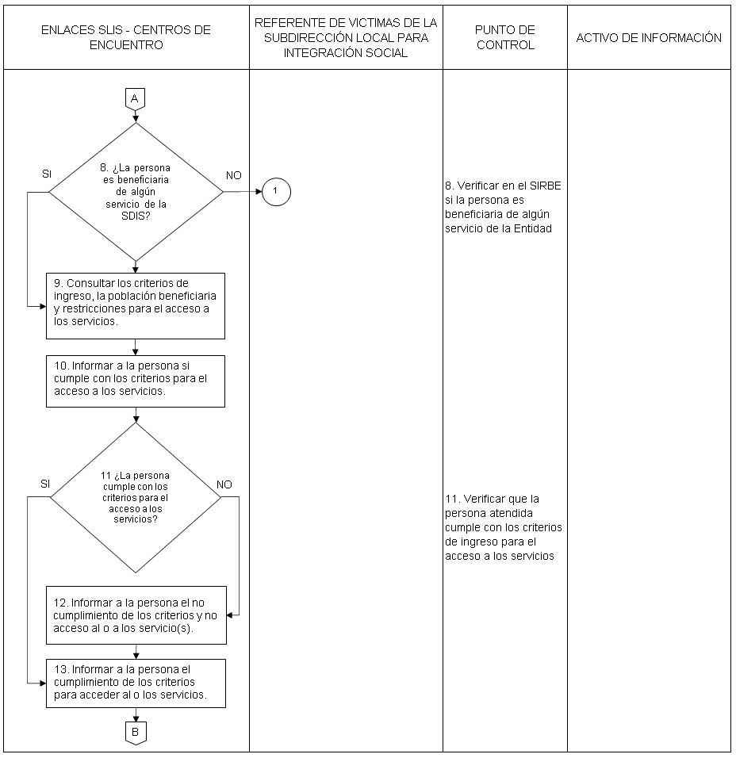

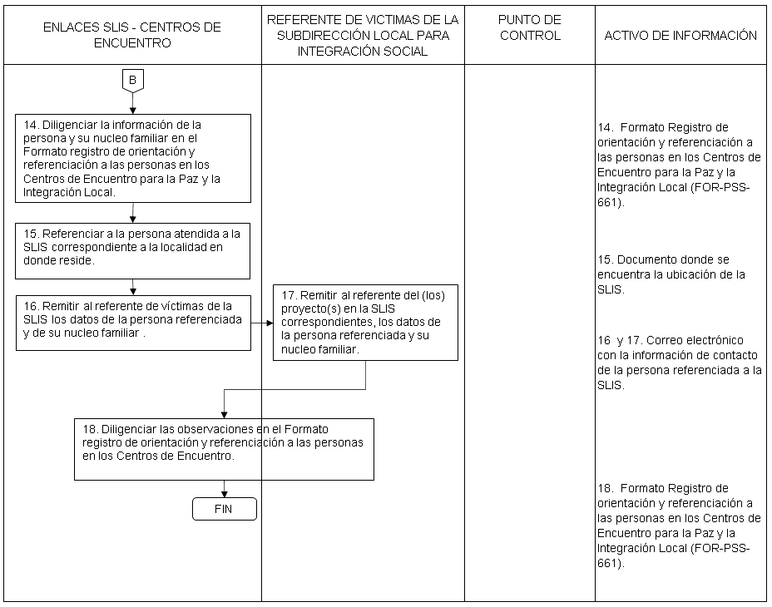

4.1 Aclaración de actividades

Actividades de atención para la aplicación general del procedimiento.

- Las actividades 1 en adelante, se realizan cuando una persona solicite o requiera información sobre la oferta de servicios sociales de la entidad.
- Actividad 1. La consulta del portafolio de servicios se debe realizar en la página web de la SDIS; y para el caso de las entidades externas, en sus respectivas plataformas o archivos donde repose dicha información. Verificar en el sistema de información misional SIRBE si la persona se encuentra en atención en algún servicio de la entidad. De igual manera, mantenga contacto activo con los demás servicios que permita la efectividad de la referenciación a realizar.
- Actividad 3. El formato Referenciación de población (FOR-PSS-079) se debe entregar a la persona diligenciado de tal manera que le permita gestionar el acceso a los servicios requeridos. De igual manera, utilice las herramientas que considere necesarias para que la persona tenga información clara y precisa sobre los trámites que debe realizar.

Actividades para la aplicación del procedimiento en el servicio de Respuesta Social y en el servicio para la Integración y los Derechos del Migrante, Refugiado y Retornado.

- Actividad 1. La consulta del portafolio de servicios se debe realizar en la página web de la SDIS; y para el caso de las entidades externas, en sus respectivas plataformas o archivos donde repose dicha información y verifique en el sistema de información misional SIRBE si la persona se encuentra en atención en algún servicio de la entidad. De igual manera, mantenga contacto activo con los demás servicios que permita la efectividad de la referenciación a realizar.
- Actividad 5. Una vez finalizado el diálogo social territorial interno, escuche de manera individual la situación de los asistentes que requieran información u orientación adicional, con el objetivo de determinar si se es necesario realizar referenciación.
- Actividad 4. La digitación de la ficha SIRBE se puede realizar una vez se finalice el proceso de atención, según los tiempos y las condiciones establecidas para ello.
- Actividad 7. El formato Referenciación de población (FOR-PSS-079) se debe entregar a la persona diligenciado de tal manera que le permita gestionar el acceso a los servicios requeridos. De igual manera, utilice las herramientas que considere necesarias para que la persona tenga información clara y precisa sobre los trámites que debe realizar.
- Actividad 7. En el caso de las referenciaciones externas, tener en cuenta las condiciones establecidas por la entidad pública, privada o de cooperación, para el acceso a los servicios sociales, así como, las formas de solicitud/inscripción que tengan definidas.
- Actividad 12. Para el seguimiento a la referenciación, se debe tener en cuenta los acuerdos establecidos tanto con la persona referenciada como con el servicio, entidad o cooperante. De igual manera, esta acción se puede realizar corroborando estados en el sistema misional SIRBE, a través de llamadas telefónicas, correos electrónicos, entre otros.

Actividades para la aplicación del procedimiento en los Centros de Encuentro para la Paz y la Integración Local de Víctimas del Conflicto Armado Interno.

- Actividad 2. Brindar atención individual a las personas que solicitan turno o atención con la SDIS: El enlace de la Subdirección Local de Integración Social (SLIS) en los Centros de Encuentro debe presentarse con su nombre, cargo, la Entidad a la que pertenece y la misionalidad de la SDIS, a la persona que está atendiendo en los Centros de Encuentro para la paz y la integración local.
- Actividad 16. Remitir a la referente de víctimas de la SLIS los datos de la persona referenciada y de su núcleo familiar. El enlace del centro de encuentro envía correo electrónico al referente de víctimas de la SLIS, el cual debe contener los siguientes datos de la persona referenciada y su núcleo familiar: nombre completo, tipo de documento, número de documento de identificación, dirección de la residencia, barrio y los servicios que requiere.
Este correo debe ser enviado máximo a los dos (2) días hábiles siguientes a la atención en el Centro de Encuentro.
- Actividad 17. Informar al referente del (los) proyecto (s) correspondientes en la SLIS, los datos de la persona referenciada y su núcleo familiar. El referente de víctimas de la SLIS envía correo electrónico a cada referente del proyecto de inversión en la SLIS, el cual debe contener los siguientes datos de la persona referenciada y su núcleo familiar: nombre completo, tipo de documento, número de documento de identificación, dirección de la residencia, barrio y los servicios que requiere.
Este correo debe ser enviado máximo a los dos (2) días hábiles siguientes a la recepción de la información proveniente del Centro de Encuentro para la paz y la integración local.

- Disposiciones de almacenamiento y archivo

Las disposiciones de almacenamiento y archivo de la documentación del Sistema de Gestión, se realiza de conformidad con lo dispuesto en el Subsistema de Gestión Documental y Archivo (SIGA).

- Dependencia encargada de administrar este procedimiento

Subdirección para la Identificación, Caracterización e Integración.

- Documentos asociados

- Portafolio vigente de servicios sociales de la Secretaría Distrital de Integración Social
- MNL-PSS-001 Manual para la identificación y caracterización
- MNL-PSS-005 Manual de uso herramienta de abordaje territorial integral – HATI
- INS-PSS-026 Instructivo Ruta de articulación para la referenciación
- FOR-PSS-105 Formato Hoja de vida de actores para la referenciación
- PTC-PSS-030 Protocolo Digitación para el sistema de información misional
- FOR-PSS-079 Formato Referenciación de población
- FOR-PSS-086 Formato Seguimiento a la referenciación de población
- FOR-PSS-661 Formato registro de orientación y referenciación a las personas en los Centros de Encuentro para la Paz y la Integración Local.
- FOR-PSS-319 Ficha SIRBE Diálogos sociales territoriales internos-externos.
- FOR-PSS-528 Formato Ficha SIRBE cursos, talleres, foros, ferias, diálogos, orientaciones y/o asesorías grupales.
- FOR-PSS-662 Ficha SIRBE identificación de la población migrante.

- Aprobación del documento

 | Elaboró | Revisó | Aprobó
Nombre | Ismery Becerra Torres  Johan Andrés García Vargas  Gloria Stella Gallego Plazas  Ferney Mauricio Páez Vargas  Diana Sofía Ramírez González | Sandra Rocío Alvarado  Greys Baryudy Cortes Daza  Gerson Alberto Niño Vargas  Cesar David Martin Córdoba  Maritza del Carmen Mosquera Palacios | Fanny Melina Gutiérrez Garzón
Cargo/Rol | Profesional Universitario Subdirección para la Identificación, Caracterización e Integración  Contratista Subdirección para la Identificación, Caracterización e Integración  Profesional Universitario Subsecretaria.  Contratista de la Dirección Territorial  Contratista de la Subdirección de Diseño, Evaluación y Sistematización | Contratista Subdirección para la Identificación, Caracterización e Integración  Profesional Universitario Subsecretaria.  Gestor SG - Subdirección para la Identificación, Caracterización e Integración  Gestor SG - Proceso de Prestación de Servicios Sociales para la Inclusión Social Dirección Territorial  Subdirectora para la Identificación, Caracterización e Integración | Directora Territorial

Ley 1712 del 6 de marzo de 2014, por medio de la cual “se crea la ley de transparencia y del derecho de acceso a la información pública nacional y se dictan otras disposiciones".
El término proveniente del hawaiano wiki, «rápido», aludiendo al nombre que recibe un lugar en la web, cuyas páginas pueden ser editadas directamente en tiempo real, donde los mismos usuarios crean, modifican o eliminan contenidos que, generalmente, comparten.

